昆明理工大学2018年硕士研究生招生入学考试试题(A卷)

考试科目代码：805 考试科目名称 ：金属矿床地下开采

考生答题须知
- 所有题目（包括填空、选择、图表等类型题目）答题答案必须做在考点发给的答题纸上，做在本试题册上无效。请考生务必在答题纸上写清题号。
- 评卷时不评阅本试题册，答题如有做在本试题册上而影响成绩的，后果由考生自己负责。
- 答题时一律使用蓝、黑色墨水笔或圆珠笔作答（画图可用铅笔），用其它笔答题不给分。
- 答题时不准使用涂改液等具有明显标记的涂改用品。
一、填空题（总分30分，每空1分）
1.回采工作主要过程包括 、 和 。
2.采场矿石运搬方式有 、 、 和 。
3.岩体开挖后，原有的应力平衡状态被打破，引起原岩应力的重新分布，产生 。
4.采场凿岩爆破方法落矿主要有 、 、 和 四种。
5.中深孔、深孔挤压落矿有 挤压落矿和 挤压落矿两种方案。
6.补偿空间系数指 。
7.球状药包是指钻孔直径与装药长度之比不小于 。
8.岩性指标（RQD）是指 。
9.阶段矿房法的典型方案有 、 、 等。
10.受矿巷道分为 、 和 三种。
11.按照充填材料的成分和输送方法不同，可分为 、 和 。
12.覆岩下放矿，矿石损失形式有 和 两种。
13.影响采矿方法选择的主要因素主要有 和 。
两个方面。
二、名词解释 （每小题5分，共30分）
1、矿床开拓
2、三级矿量
3、矿石回采率
4、矿石运搬
5、矿块采准
6、采矿方法

昆明理工大学2018年硕士研究生招生入学考试试题
三、简答题 （每小题5分，共30分）
1、矿岩的稳固性分级？
2、锚杆的力学作用机理？
3、房柱采矿法的适用条件和优缺点？
4、有底柱分段崩落法的主要优点？
5、留矿采矿法的优缺点？
6、下向水平分层充填采矿法的工艺特征？
四、论述题 （20分）
无底柱分段崩落法的适用条件及主要优缺点？
五、开拓方案选择（20分）
某铁矿，矿体走向长度为1500米，矿体平均水平厚度为30米，矿体倾角为70度，矿体赋存深度从＋1200米至+900米，地面标高＋1500米，表土层不厚，地势平坦，采用垂直落矿的分段凿岩阶段矿房法开采，阶段高度50米，铁矿石年产量为60万吨。跟据上述条件，选择出技术上合理的开拓方案，简述选择的主要依据，并绘图。
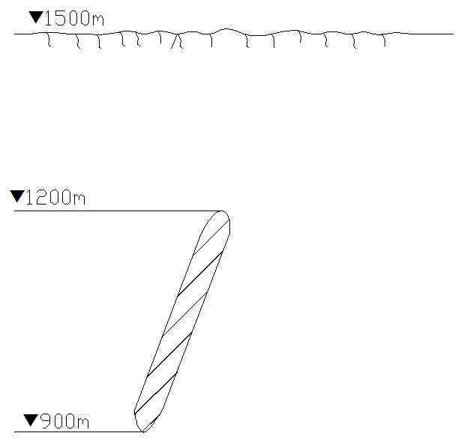
六、采矿方法绘图（20分）
请绘出沿走向布置的分段凿岩阶段矿房法的三面视图，并标出采准、切割巷道的名称。

